Dokumentasi Installasi Docker
- Download installer docker desktop
Download Docker Dekstop untuk Windows
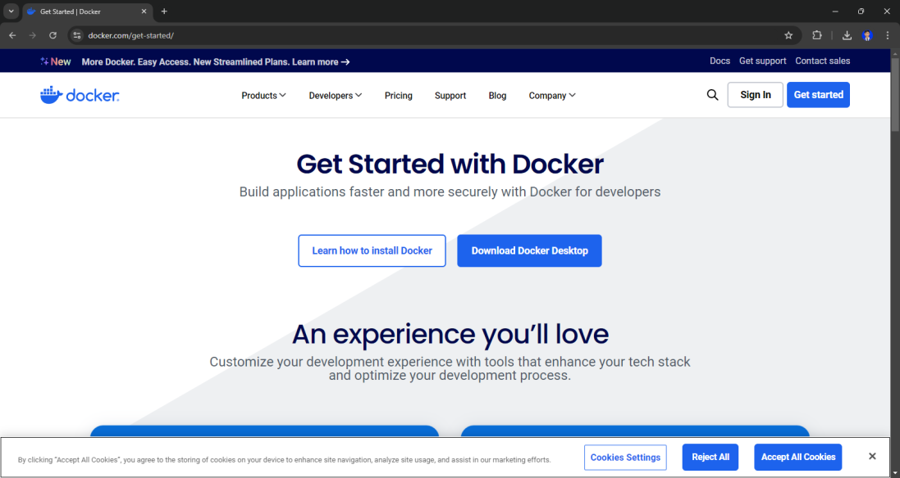
- Mulai install, Klik 2x pada file Docker Desktop Installer.exe. Lalu Klick Ok, dan Proses Instalasi Docker
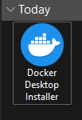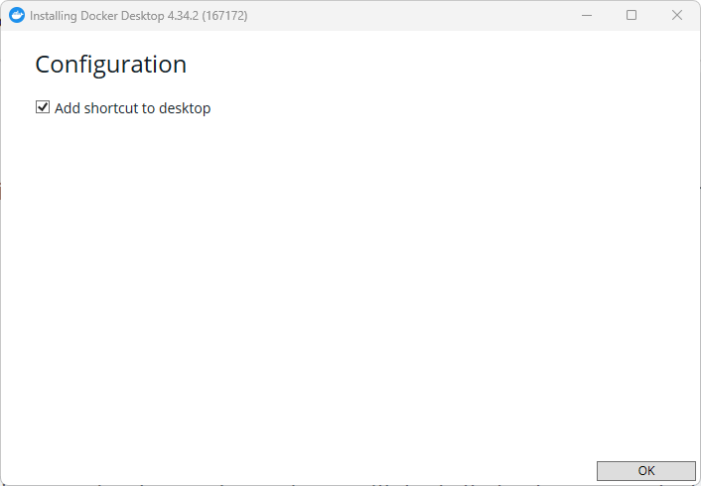
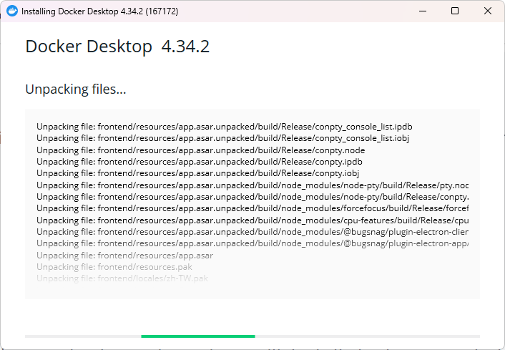

- Install Selesai
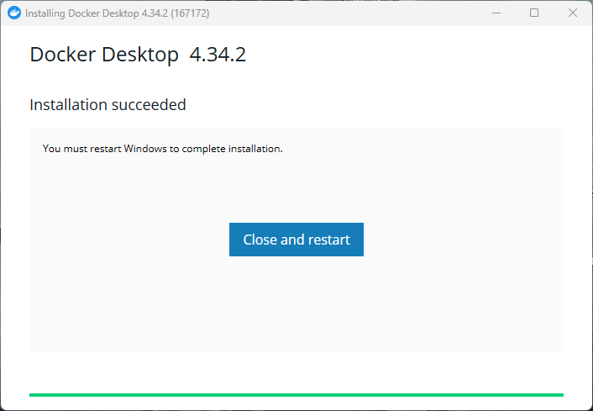
- Terima Agreement
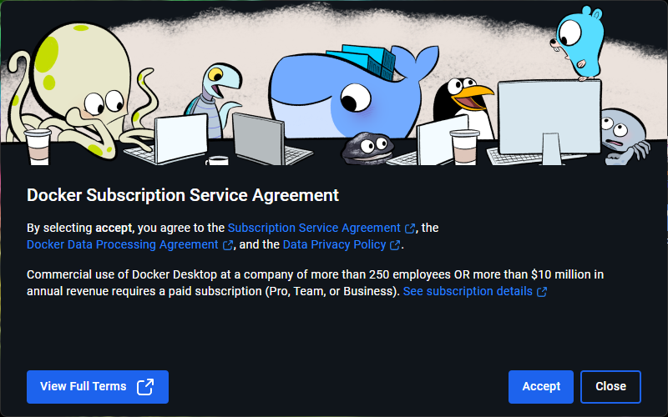
- Selesai Installasi
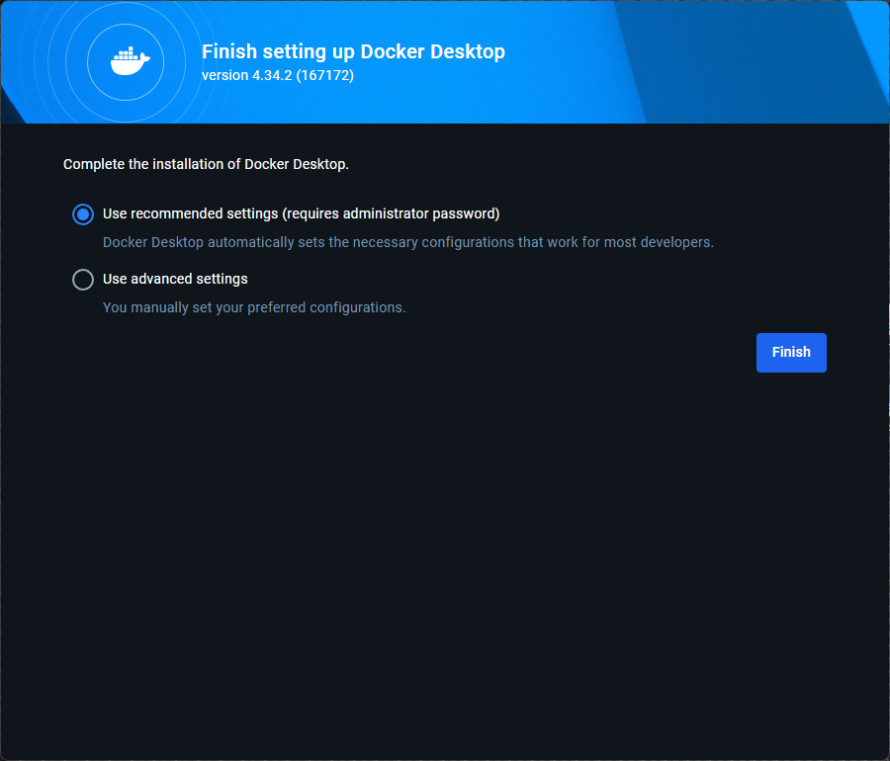
- Dashboard Docker Desktop
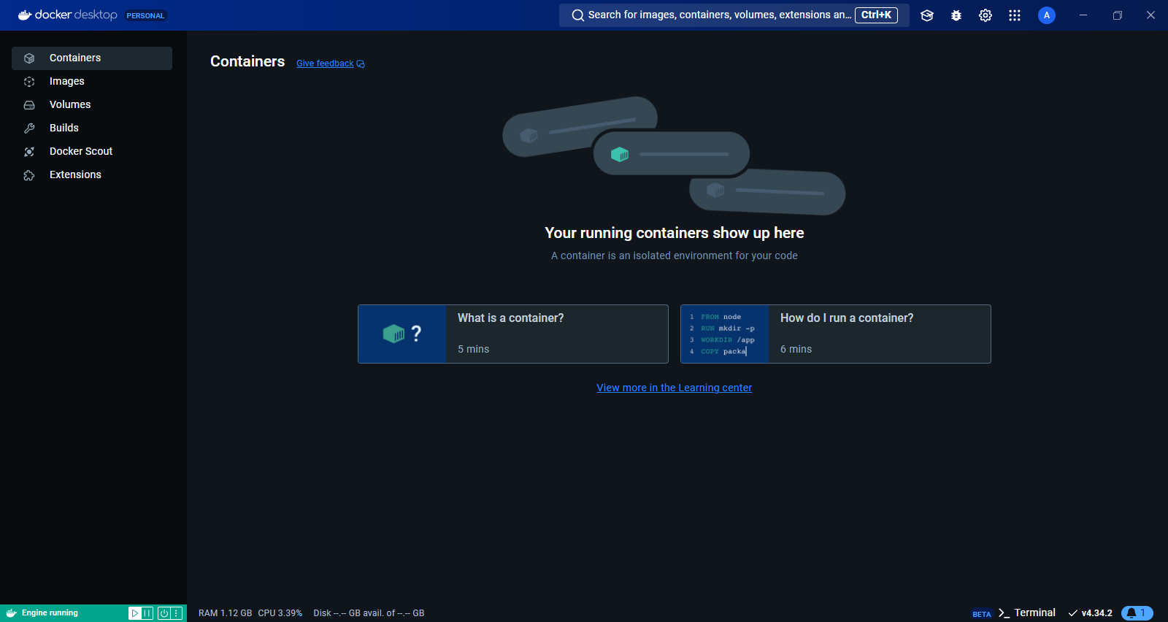
- Cek Versi Docker
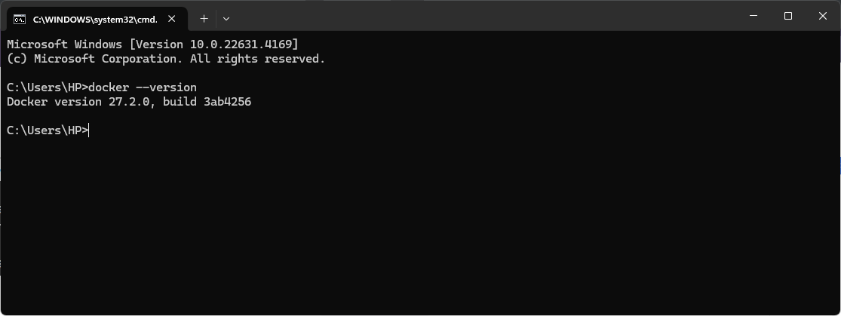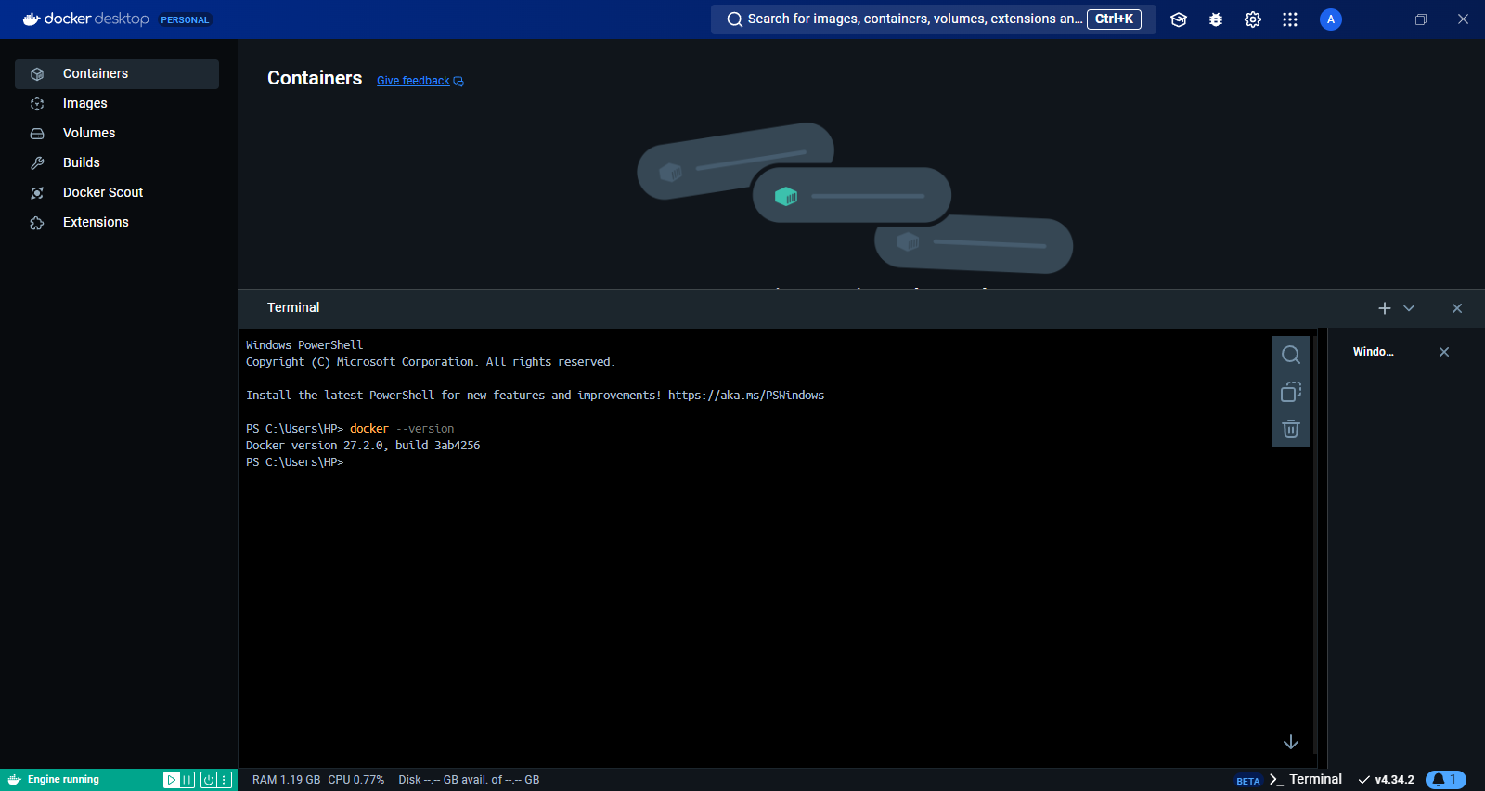

- Docker pull NGINX (engine-ex)
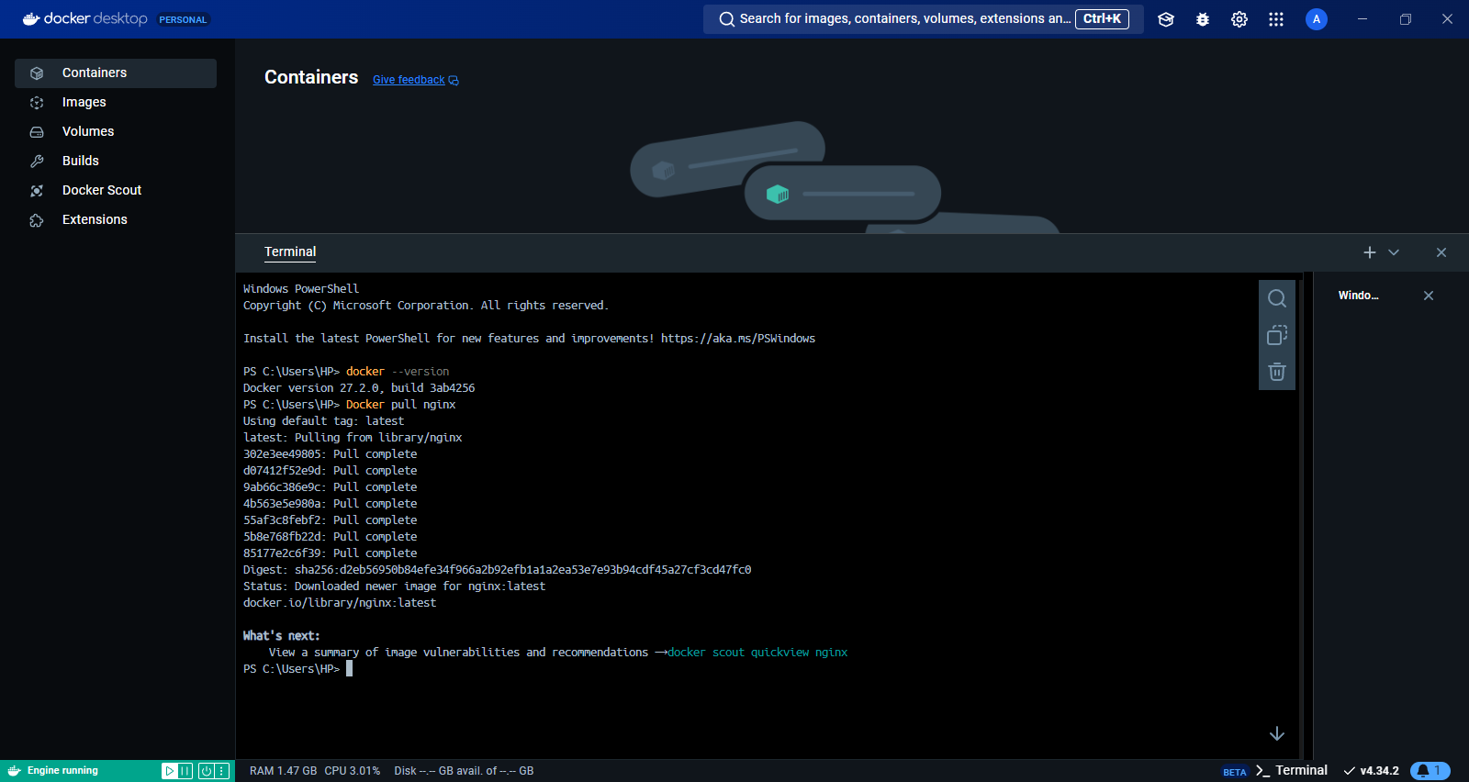
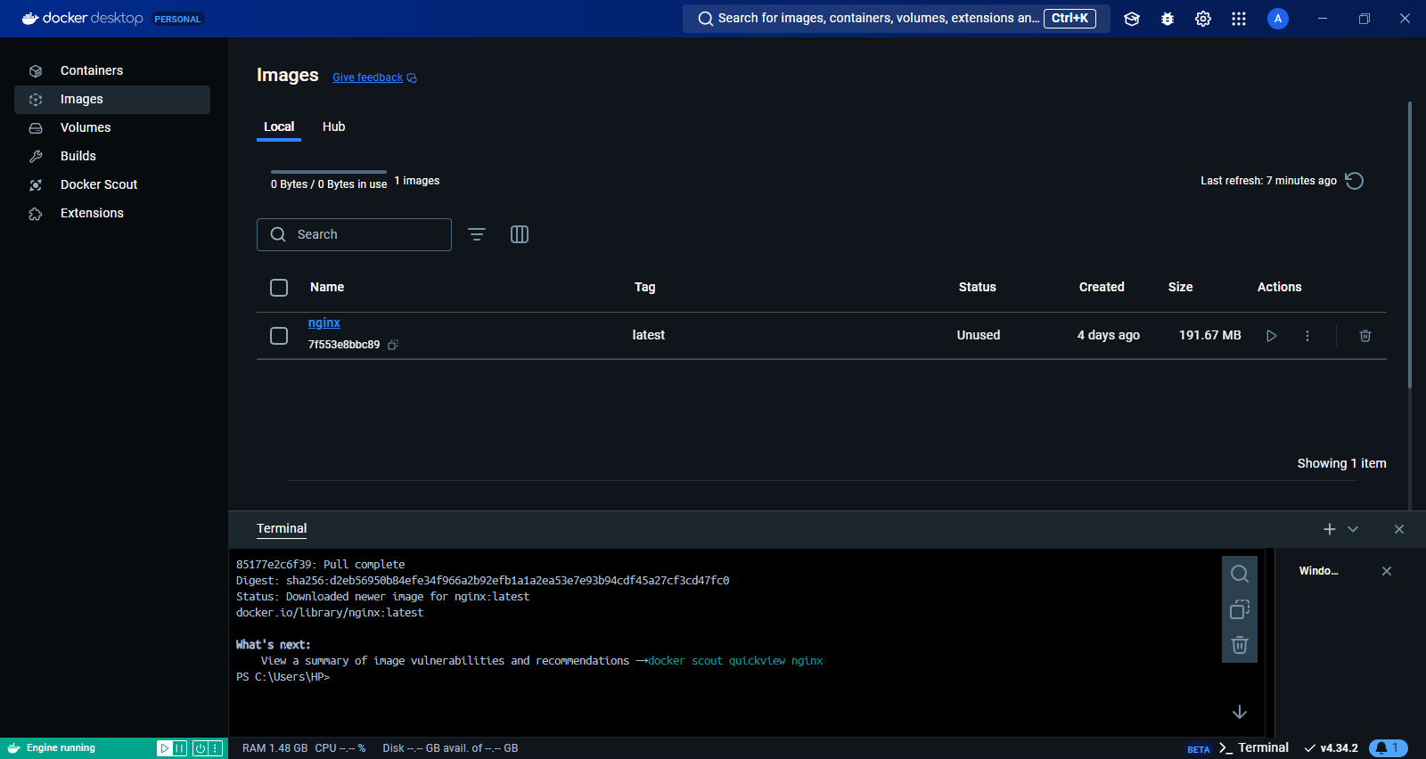

- Getting-started
- Jalankan di command line:
  - “docker run -d -p 80:80 docker/getting-started”
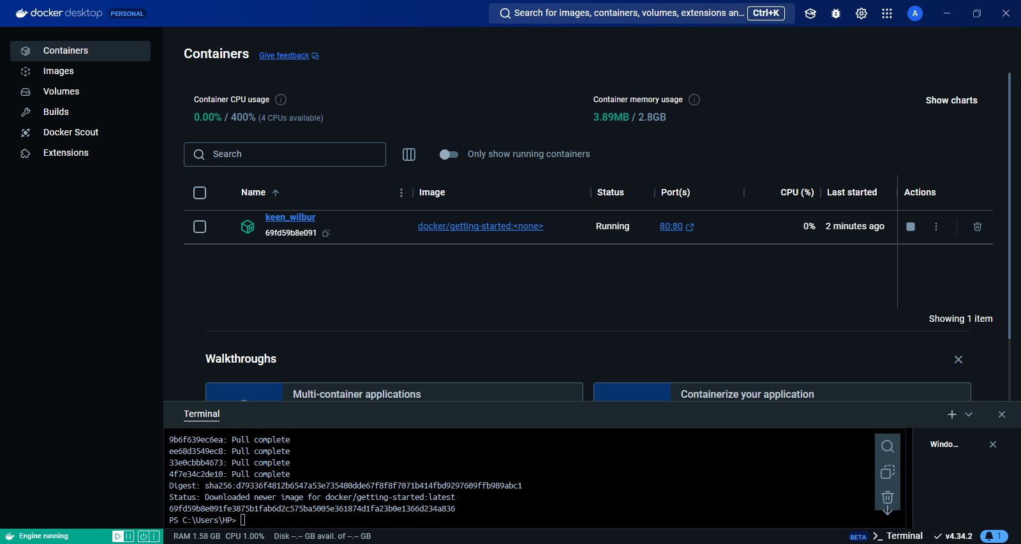

- Hasil : getting-started
